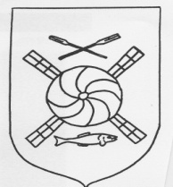
Rådmansö Hembygdsförening

Norrtälje Naturcentrum har från Roslagens Banks stiftelse fått ett ekonomiskt bidrag för att kunna genomföra en skärgårdsdag för elever i årskurs 6.Eleverna har med hjälp av handledare från Naturcentrum haft två uppgifter vid stranden som eleverna skall lösa och vi i föreningen har visat våra samlingar. Följande skolor har besökt oss Freinetskolan,Montesoriskolan,Friskolan Jord och Drottningdals skola.och Länna skola.Under besöket bjöd vi på saft och pepparkakor.
Sammanlagt har drygt 120 elever varit hos oss på Sladdstycket. Intresset har varit stort att se vår ladugård med kossorna men även de gamla verktygen och fiskeredskapen var intressanta. När dom sedan fick se hur man bodde för 100-150 år sen och fick se hur slitsamt det var att försörja sig och familjen så fick dom med sig hem att det är nog lättare att leva idag.

Rådmansö i sept 2021

